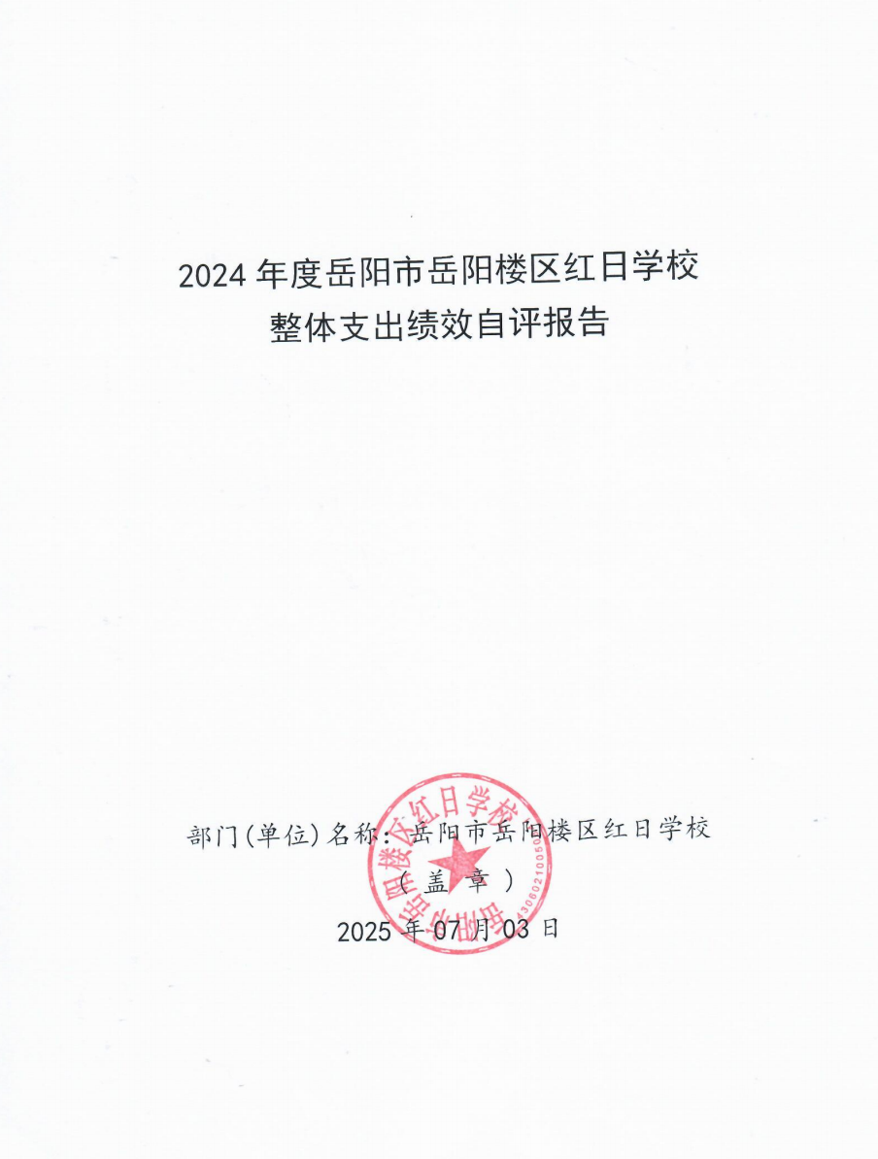

2024年度岳阳市岳阳楼区红日学校单位整体支出绩效自评报告

- 单位基本情况
（一）职能职责
1、宣传贯彻执行党和国家的教育方针、政策、法律法规等，坚持依法治教、依法治学，贯彻执行岳阳楼区教育局的行政规章制度。
2、维护学校的教学秩序，为学生创造良好的学习环境。
3、积极稳妥地推进教育改革，按教育规律办事，不断提高教育质量。
4、根据学校规模，设置学校管理机构，建立健全各项规章制度和岗位责任制。
5、坚持教书育人，服务育人，环境育人方针，加强对学生的思想品德教育，使学生的德智体全面发展。
6、抓好教师队伍建设，使每个教师都热心于教育事业。
7、做好安全防范，保证学生的人身安全。
（二）机构设置
本部门内设机构包括：校长室、学校办公室、教导处、政教处、后勤处。根据编办核定，我校共有教职工86人，其中：在职编制28人；离退休58人。其中：事业编制职工28人。
（三）年度工作内容
1：每学期开学初召开行政会、教师会等，梳理剖析工作，查找问题，部署开学工作。严格按照物价部门收费规定执行报名收费，规范办学行为，保障教学工作有序开展。
2：深入贯彻上级教育部门安全工作部署，与公安部门合作，通过宣传教育、安全培训、交通管理和应急演练等形式，筑牢校园安全防线，创建 “平安校园，和谐校园”。
3：开展各项教研活动，持续提高教学质量。积极开展课题为主的教研活动和教学竞赛，完成论文的撰写，提升教师整体素质。
4：暑期组织教师对留守、困难等特殊群体学生家访，把控辍保学作为巩固脱贫攻坚成果同乡村振兴有效衔接工作，确保学生不因贫失学辍学。同时，指导学生参加素质拓展等活动，开展防溺水等专题教育，提升学生身心健康与安全意识。
5：完成上级部门交给的其他工作，按时完成上级部门交给的创文创卫工作和其他工作。
二、 一般公共预算支出情况
（一）基本支出情况
一般公共预算基本支出2024年度总支出657.04万元，其中：
人员经费632.28万元：包括基本工资128.60万元；津贴补贴7.10万元；奖金89.11万元；伙食补助费7.82万元；绩效工资80.14万元；机关事业单位基本养老保险缴费46.43万元；职工基本医疗保险缴费19.17万元；其他社会保障缴费3.80万元；住房公积金35.33万元；其他工资福利34.85万元；抚恤金2.72万元；生活补助170.09万元；奖励金1.94万元；其他对个人和家庭的补助5.18万元。
公用经费24.76万元：包括办公费2.24万元；印刷费1.36万元；水费1.89万元；电费4.13万元；差旅费0.19万元；维修（护）费4.60万元；会议费0.73万元；培训费0.98万元；专用材料费1.89万元；劳务费0.85万元；委托业务费0.44万元；工会经费3.83万元；其他商品和服务支出1.63万元。
- 项目支出情况
一般公共预算项目支出2024年度总支出429.35万元，其中：
基本工资26.05万元；津贴补贴0.95万元；奖金0.01万元；绩效工资1.30万元；其他社会保障缴费0.39万元；住房公积金0.18万元；其他工资福利8.36万元；奖励金0.30万元；办公费0.60万元；印刷费1.87万元；电费0.94万元；差旅费0.35万元；维修（护）费75.45万元；会议费1.04万元；培训费0.01万元；专用材料费88.22万元；工会经费4.70万元；其他商品和服务支出67.97万元；生活补助4.32万元；房屋建筑物购建125.29万元；大型修缮21.05万元。
三、政府性基金预算支出情况
本单位2024年年度政府性基金预算支出0万元。
- 国有资本经营预算支出情况
本单位2024年年度国有资本经营预算支出0万元。
- 社会保险基金预算支出情况
本单位2024年年度社会保险基金预算支出0万元。
- 单位整体支出绩效情况
为深入贯彻落实全面实施预算绩效管理的要求，建立科学、合理的预算支出绩效评价体系，提升财政资源配置效率与使用效益，特对红日学校单位整体支出绩效情况进行全面剖析。旨在清晰呈现学校资金使用的全过程及效果，为后续优化管理提供有力依据。
（一）产出指标完成情况分析
- 数量指标
一年来，我们开展各项德育活动30余次；联合集团总校东升小学开展学习雷锋好榜样、植树节等德育活动10余次并多次在岳阳日报、岳阳晚报、岳阳楼区教育局《少年说》公众号等平台发表，学生的德育实践作品在市区级获奖40余次 ，发表作品15篇。我校隆重开展了感恩教育活动，同学们认真撰写、绘画的作品展现了红日学子对社会各界帮助的感恩之心。本年度岳阳市三合基金会共奖励学生32人，资助学生68人次，发放奖励与资助金额19000元。
2、质量指标
学校教学工作紧紧围绕“学、备、研、教、评、思”几个教学环节，聚焦高效课堂。一年来，我校教师们结合学科特点联合东升小学开展富有特色的教学教研活动达30余次，青年教师代金波老师职教的《海滨小城》和李诗圣老师分享的《复述教学法》在岳阳楼区阅文名师工作室教学竞赛中获一等奖；骨干教师刘耿耿老师在岳阳楼区小学生“整本书阅读”素养竞赛中荣获优秀指导教师。
学校图书室坚持每月读书分享、新书推荐。11月20日，教导处组织了一次主题为“心阅宁静 书香致远”的线下读书会，老师们开心地分享着一年来在读书活动中的收获与快乐。青年教师代表王鹏老师说：“参加本年度学校组织的读书活动以来，我认真读完了4本书。受益匪浅，也真正知道了腹有诗书气自华的意义”。读书交流会上，谭志鹏等5位青年教师纷纷与东升小学名师签订青蓝协议，青年教师通过一系列学习活动，成长速度极快，展示了红日教师厚积薄发的力量。
3、时效指标
及时完成在校学生的春、秋两季教学计划，及时发放教职工的工资及福利待遇。
- 成本指标
全年经费开支控制在预算以内。
（二）效益指标完成情况分析
1、经济效益
不适用。
2、社会效益
本年度，学校经《岳阳日报》、东升教育集团公众号、《美篇》等媒体共发表了正面宣传稿件50余篇，浏览人次超5万人，特别是六一儿童节、中秋节等活动宣传视频单个浏览次数都超过了5000次，提高了学校的社会声誉。
3、生态效益
无污染。
4、可持续影响
稳步提高教育质量，培植学校特色，打造学校品牌，促进教育事业持续发展。
- 社会公众满意度
学生满意度97%，家长满意度96%，教职工满意度97%。
- 存在的问题及原因分析
1.各年级、各班学科成绩参差不齐，教学质量有待提升。
2.常规管理不够精细，教师队伍缺乏积极性。
3.功能室的设备老旧，急需更新。
八、下一步改进措施、工作建议
1.通过多种途径开展老师活动；积极邀请区教研室来我校进行教学视导，督促教师各项教学行为；开展教学比武活动，鼓励全校教师参与，行政带头参加推动学校教研氛围。
2.丰富校园文化建设，发展学生个性特长，打造学校亮点工程。
3.对于常规管理，要强调“七查”，查安全值班、课堂常规、卫生、三操、午休、静校，“三公示”：师生集会上点评，教师例会上讲评，每月绩效考核公示。
4.进一步明确学校未来3到5年发展规划。
九、单位整体支出绩效自评结果拟应用和公开情况
根据部门整体支出绩效评价指标体系，红日学校在2024年度取得了较好的评价结果。体现在资金使用、项目管理、教育教学成果等多个方面的出色表现。在资金使用上，学校严格按照预算安排进行支出，确保资金使用的合理性和合规性。资产管理制度健全性、资产配置合理性、资产使用效率等指标表现良好。教学任务完成情况、师资队伍建设成果、校园建设与管理成效等方面均取得了显著成绩。同时将部门整体支出绩效自评报告在单位门户网站上进行公开，广泛接受社会监督。
- 其他需要说明的情况
无

附件：1、单位整体支出绩效评价基础数据表
2、单位整体支出绩效自评表

附件1
2024年度预算单位整体支出绩效评价基础数据表

预算单位名称 | 岳阳市岳阳楼区红日学校
财政供养人员情况(人) | 编制数 |  | 2024年实际在职人数 |  | 控制率
财政供养人员情况(人) | 28 |  | 43 |  | 153.57%
经费控制情况(万元) | 2023年决算数 |  | 2024年预算数 |  | 2024年决算数
三公经费 | 0 |  | 0 |  | 0
1、公务用车购置和维护经费 | 0 |  | 0 |  | 0
其中：公车购置 | 0 |  | 0 |  | 0
公车运行维护 | 0 |  | 0 |  | 0
2、出国经费 | 0 |  | 0 |  | 0
3、公务接待 | 0 |  | 0 |  | 0
项目支出： | 234.70 |  | 0 |  | 429.35
1、业务工作经费 | 234.70 |  | 0 |  | 429.35
2、运行维护经费 | 0 |  | 0 |  | 0
3、区级专项资金(一个专项一行) | 0 |  | 0 |  | 0
4、上级转移支付(一个专项一行） | 0 |  | 0 |  | 0
公用经费 | 20.11 |  | 34.52 |  | 24.76
其中：办公经费 | 2.60 |  | 5.23 |  | 2.23
水费、电费、差旅费 | 4.28 |  | 4.50 |  | 6.21
会议费、培训费 | 0.96 |  | 1.60 |  | 1.71
政府采购金额 | 0.00 |  | 33.12 |  | 32.19
部门基本支出预算调整
楼堂馆所控制情况  (2024年完工项目) | 批复规模  (m²) | 实际规  模(m²) | 规模控制率 | 预算投资  (万元) | 实际投资  (万元) | 投资概算控制率
厉行节约保障措施 | 坚持开展宣传教育、建全工作机制、建章立制、监督检查、加强管理
说明：“项目支出”需要填报基本支出以外的所有项目支出情况，“公用经费”填报基本支出中的一般商品和服务支出。
填表人：李挚 联系电话：13575065107 填报日期：2025年7月3日
附件 2
2024年度预算单位整体支出绩效自评表

预算单位名称 |  |  | 岳阳市岳阳楼区红日学校
年度预  算申请  (万元) |  |  | 年初预算数 | 全年预算数 | 全年执行数 | 分值 | 执行率 | 自评得分
年度预  算申请  (万元) | 年度资金总额 |  | 639.50 | 1092.39 | 1086.39 | 10 | 99.45% | 9.95
年度预  算申请  (万元) | 按收入性质分： |  |  |  | 按支出性质分：
年度预  算申请  (万元) | 其中： 一般公共预算：951.18 |  |  |  | 其中：基本支出：657.04
年度预  算申请  (万元) | 政府性基金拨款：0.00 |  |  |  | 项目支出：429.35
年度预  算申请  (万元) | 纳入专户管理的非税收入拨款：0.00
年度预  算申请  (万元) | 其他资金：141.21
年度总体目标 | 预期目标 |  |  |  | 实际完成情况
年度总体目标 | 目标1：德育质量得到新提升；  目标2：教学工作展现新气象；  目标3：队伍建设实现新进步；  目标4：校园硬件设施上台阶。 |  |  |  | 目标1：德育质量得到新提升，促进多彩活动、多维课程发展；  目标2：教学工作展现新气象，抓关键——关注课堂提升质量，抓实质——优化作业减负向上；  目标3：队伍建设实现新进步，恪守师德师风，实施民主管理；  目标4：校园硬件设施上台阶，完善美化校园环境。
绩效指标 | 一级指标 | 二级指标 | 三级指标 | 年度指标值 | 实际完成值 | 分值 | 自评得分 | 偏差原因分析及改进措施
绩效指标 | 产出指标  (50 分) | 数量指标 | 足额发放教职工工资及福利待遇 | 100% | 100% | 10 | 10
绩效指标 | 产出指标  (50 分) | 数量指标 | 教师培训次数 | ≧3次 | 4次 | 10 | 10
绩效指标 | 产出指标  (50 分) | 质量指标 | 校园修缮完成率 | ≤100% | 98% | 5 | 4.5
绩效指标 | 产出指标  (50 分) | 质量指标 | 心理健康教育覆盖率 | ≥100% | 100% | 5 | 5
绩效指标 | 产出指标  (50 分) | 时效指标 | 按时完成在校学生春、秋两季的教学任务 | 及时 | 及时 | 10 | 10
绩效指标 | 产出指标  (50 分) | 成本指标 | 教育经费控制在预算内 | 控制在预算内 | 控制在预算内 | 10 | 10
绩效指标 | 效益指标  （30 分） | 经济效  益指标 | 不适用 | 不适用 | 不适用 | 0 | 0
绩效指标 | 效益指标  （30 分） | 社会效  益指标 | 改善城区教育教学水平 | 有所提升 | 有所提升 | 10 | 9.2
绩效指标 | 效益指标  （30 分） | 生态效  益指标 | 无污染 | 无污染 | 无污染 | 10 | 10
绩效指标 | 效益指标  （30 分） | 可持续影响指标 | 教育事业可持续发展 | 持续发展 | 持续发展 | 10 | 9
绩效指标 | 满意度  指标  （10 分） | 服务对象  满意度指  标 | 学生满意度 | ≧95% | 97% | 3 | 3
绩效指标 | 满意度  指标  （10 分） | 服务对象  满意度指  标 | 家长满意度 | ≧95% | 96% | 3 | 3
绩效指标 | 满意度  指标  （10 分） | 服务对象  满意度指  标 | 教职工满意度 | ≧95% | 97% | 4 | 4
总分 |  |  |  |  |  | 100 | 97.65

填表人：李挚 联系电话：13575065107 填报日期：2025年7月3日

